今日动态

2023.9.26 星期二 天气 晴

**今日主题：****祖国妈妈我爱你**

1. **来园情况**

出勤：今天3位小朋友请假。

1. **集体活动《社会：北京首都》**

这是一节社会活动。北京是我国的首都，是国家中心城市，是中华人民共和国中央人民政府和全国人民代表大会的办公所在地。北京是中国“八大古都”之一，拥有众多历史名胜古迹和人文景观。本次活动是引导小朋友在了解北京是祖国首都的基础上，更多的了解北京的名胜古迹，从而激发幼儿对北京的向往，萌发爱祖国的情感。

丁曼婷、王诺婉、申晓文、冯欣、谭沁、徐佳伊、王若鑫、徐筱晞、李慕妍、郑书韵、蒋翊晗、杨易、李璟睿、徐梓赫、谌睿、许诺言、刘锦宥、黄梓宸、吴文欣小朋友能够在观察图片的基础上知道北京是中国的首都，是国家领导人工作的地方，初步了解北京的名胜古迹。张悦威、胡奕可、张奕涵、王秋瑶、周艺天、小朋友能够耐心倾听并大胆表达自己的看法。王楷博、章昕媛、阴少帅、小朋友也要专心一些哦，养成良好的学习习惯很重要！

**三、户外活动**

今天我们在轮胎山游戏，孩子们被轮胎上的水蛭所吸引，纷纷围过去观察；所有的小朋友在老师的提醒下也都能够有序的游戏保证安全；在喝水期间，有些好朋友之间还开始了石头剪刀布的游戏，很是欢乐。

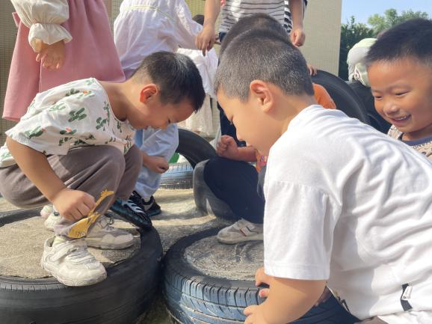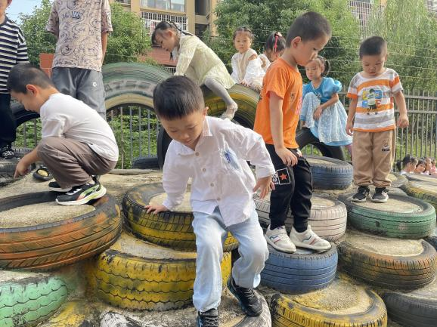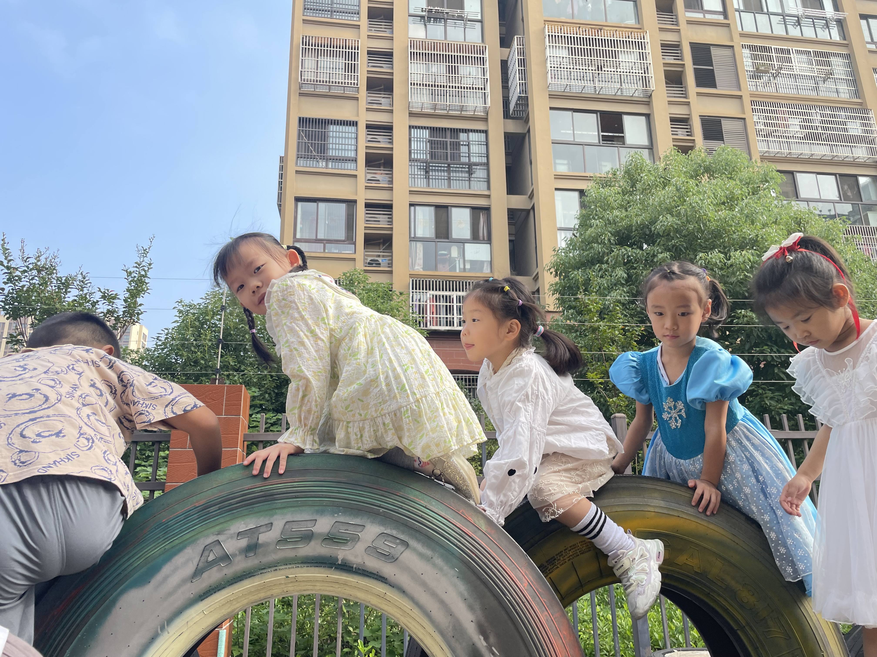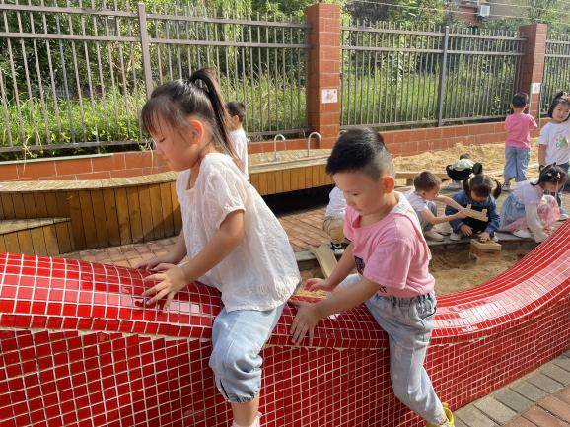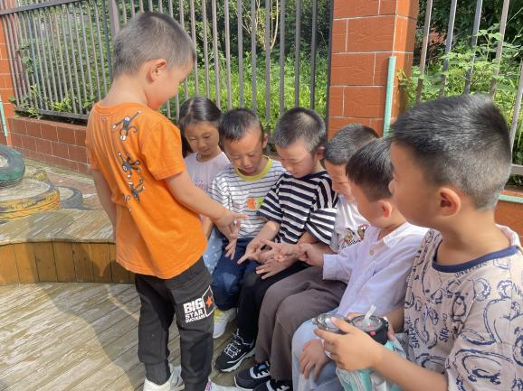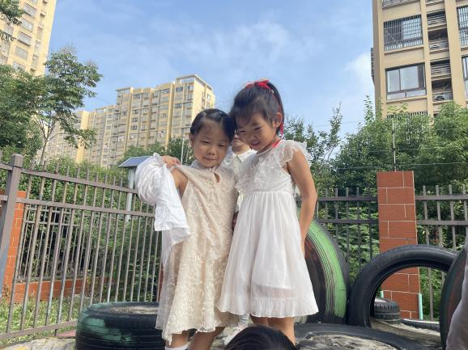

**四、半日开放活动**

下午进行了家长半日活动，分别是观摩点心、亲子阅读、制作手工：国庆团扇、讲座四大板块。家长们有序进入教室后都耐心等待，和孩子们之间有着亲密的互动，增强了孩子和家长之间的亲密度；另外在过渡环节，孩子们都能够跟着音乐进行手势舞游戏，都很专注哦。在讲座环节，各位大朋友们也都非常认真，相信有了不一样的收获。

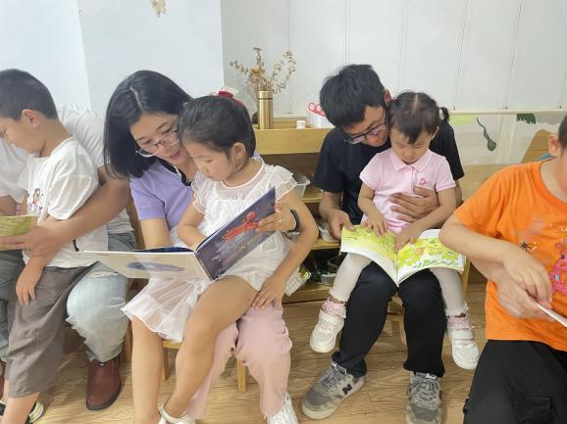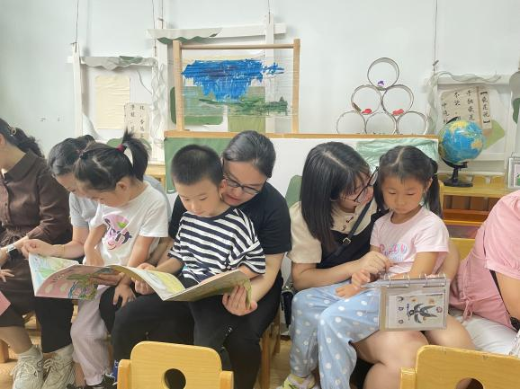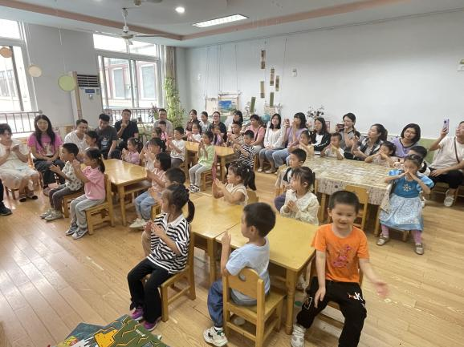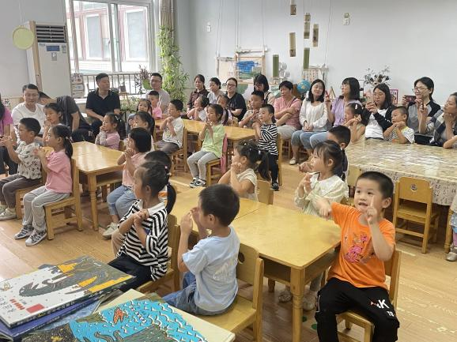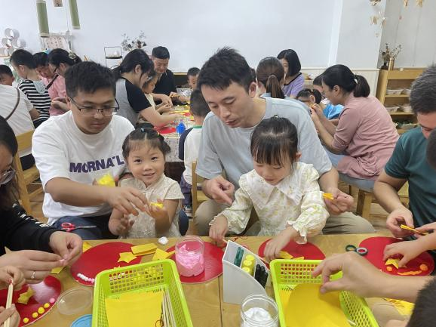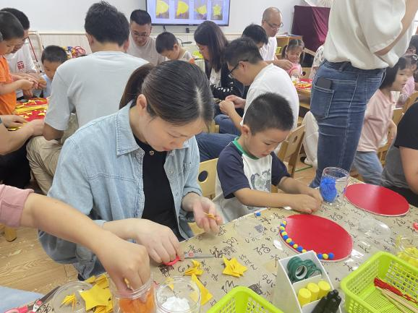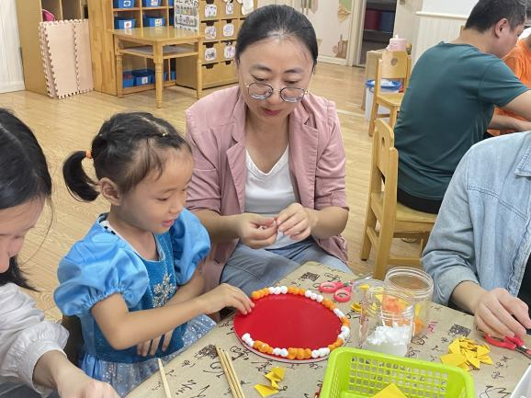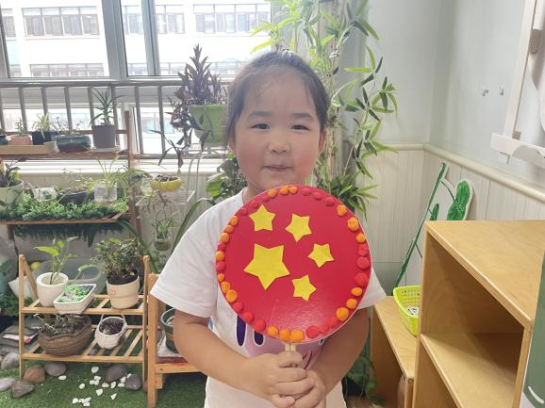

**五、生活活动**

**午餐情况**：中午吃的是玉米饭、莴苣丝炒胡萝卜丝、清蒸鸦片鱼、鸡毛菜菌菇汤。今天黄梓宸给小朋友饭盛的有点多，下次可以少盛一些哦~

**六、温馨提示**

1.明天将发放半日活动反馈表和快乐家园，请填写好后一并带来幼儿园！感谢配合！

